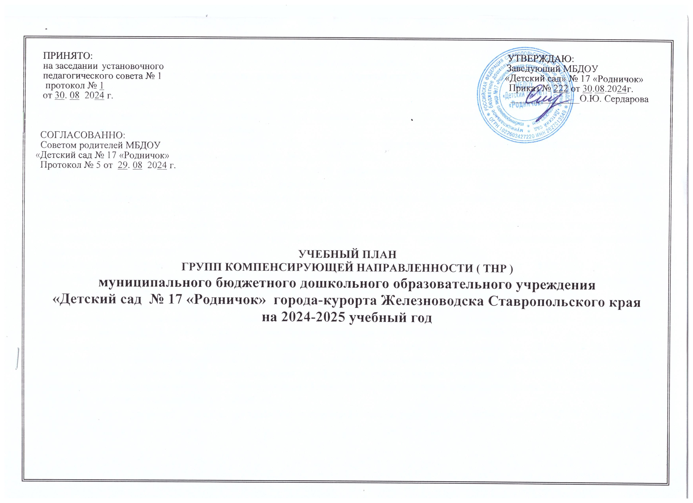

Пояснительная записка
к учебному плану МБДОУ «Детский сад № 17 «Родничок»

Учебный план МБДОУ «Детский сад № 17 «Родничок» на 2024-2025 учебный год разработан в соответствии с следующими нормативными документами:
- Федеральный закон от 29 декабря 2012 г. № 273-ФЗ «Об образовании в Российской Федерации» (Собрание законодательства Российской Федерации, 2012, № 53, 2019, № 30);
- Приказ Минобрнауки России от 17.10.2013 г. № 1155 «Об утверждении федерального государственного образовательного стандарта дошкольного образования», регламентирующий структуру и соотношение частей основной общеобразовательной программы; требованиями к структуре образовательной программы дошкольного образования и её объёму (пункт 2.9, 2.11 - ФГОС);
- Приказ Министерства просвещения РФ от 31. 07. 2020 г. № 373 "Об утверждении Порядка организации и осуществления образовательной деятельности по основным общеобразовательным программам - образовательным программам дошкольного образования";
- Постановление Главного государственного санитарного врача Российской Федерации от 28.09.2020 № 28 «Об утверждении санитарных правил СП 2.4. 3648-20 «Санитарно-эпидемиологические требования к организациям воспитания и обучения, отдыха и оздоровления детей и молодежи» (Зарегистрирован 18.12.2020 № 61573);
- Приказ Министерства просвещения Российской Федерации от 09.11.2018 № 196 "Об утверждении Порядка организации и осуществления образовательной деятельности по дополнительным общеобразовательным программам". (Зарегистрирован 29.11.2018 № 52831). Письмо Роспотребнадзора от 08.05.2020г. №02/8900-2020-24;
- Постановление Главного государственного санитарного врача Российской Федерации от 28.09.2020 № 28 «Об утверждении санитарных правил СП 2.4. 3648-20 «Санитарно-эпидемиологические требования к организациям воспитания и обучения, отдыха и оздоровления детей и молодежи» (Зарегистрирован 18.12.2020 № 61573), заменив утратившего законодательную силу, постановление Главного государственного санитарного врача РФ от 10 июля 2015 г. N 26 "Об утверждении СанПиН 2.4.2.3286-15.
- Локальные акты, регламентирующие организацию и осуществление образовательной деятельности МБДОУ «Детский сад № 17 «Родничок».

Учебный план является нормативным актом, устанавливающим перечень образовательных областей и объём учебного времени, отводимого на проведение организованной образовательной деятельности.
Детский сад работает в режиме пятидневной рабочей недели.
Количество групп компенсирующей направленности для обучающихся с тяжелыми нарушениями речи -4
- Старшая группа (5-6 лет) -2
- Подготовительная к школе группа (6-8 лет) -2
Продолжительность учебного года с 02.09.2024 по 30.05.2025 года.
Период с 02.09.2023 г. по 13.09.2023 г. является адаптационным, в это время проводится диагностика педагогического процесса в целях оптимизации в соответствии с возрастными и индивидуальными особенностями воспитанников. Итоги учебного года подводятся во всех возрастных группах с 19.05.2024 по 30.05.2024 (итоговая диагностика педагогического процесса).
В группах компенсирующей направленности обеспечивается выполнение задач Федеральной адаптированной образовательной программы дошкольного образования для обучающихся с ограниченными возможностями здоровья. В соответствии с требованиями основной общеобразовательной программы дошкольного образования в основной части плана определено время на организованную образовательную деятельность, отведенное на реализацию образовательных областей.
При составлении учебного плана учитывались следующие принципы:
• принцип развивающего образования, целью которого является развитие ребенка;
• принцип научной обоснованности и практической применимости;
• принцип соответствия критериям полноты, необходимости и достаточности;
• единство воспитательных, развивающих и обучающих целей и задач процесса образования детей дошкольного возраста;
• принцип интеграции непосредственно образовательных областей в соответствии с возрастными возможностями и особенностями воспитанников, спецификой и возможностями образовательных областей;
• решение программных образовательных задач в совместной деятельности взрослого и детей и самостоятельной деятельности дошкольников не только в рамках непосредственно образовательной деятельности, но и при проведении режимных моментов в соответствии со спецификой дошкольного образования;
• построение образовательного процесса на адекватных возрасту формах работы с детьми;
• соблюдение преемственности между всеми возрастными дошкольными группами и между детским садом и начальной школой.

Количество и продолжительность организованной образовательной деятельности устанавливаются в соответствии с санитарно-гигиеническими нормами и требованиями (СанПиН 2.4.2.3286-15) .

Продолжительность занятия для детей дошкольного возраста, не более | от 5 до 6 лет | 25 мин
 | от 6 до 7 лет | 30 мин
Продолжительность дневной суммарной образовательной нагрузки для детей дошкольного возраста, не более | от 5 до 6 лет | 50 мин или 75 мин при организации 1 занятия после дневного сна
 | от 6 до 7 лет | 90 мин

В группах компенсирующей направленности обеспечивается выполнение задач адаптированной образовательной программы дошкольного образования для обучающихся с тяжелыми нарушениями речи МБДОУ «Детский сад № 17 «Родничок» на 2023-2024 учебный год ( далее -Программа).
Содержание педагогической работы по освоению детьми образовательных областей "Физическое развитие", "Познавательное развитие", "Социально-коммуникативное развитие", "Художественно-эстетическое развитие", «Речевое развитие» входят в расписание организованной образовательной деятельности. Они реализуются как в обязательной части и части, формируемой участниками образовательного процесса, так и во всех видах деятельности и отражены в календарном планировании.
Организация жизнедеятельности ДОО предусматривает, как организованные педагогами совместно с детьми (ООД, развлечения, досуги, праздники) формы детской деятельности, так и самостоятельную деятельность детей.
Обязательная часть Программы составляет не менее 60 % от общего нормативного времени и обеспечивает выполнение Федеральной адаптированной образовательной программы дошкольного образования дошкольного образования для обучающихся с ограниченными возможностями здоровья.
Вариативная часть составляет -40% от общего нормативного времени.

Парциальные программы, используемые в группах компенсирующей направленности МБДОУ «Детский сад № 17 «Родничок»:
- речевое развитие - Сборник. Региональная культура Ставрополья: художники, писатели, поэты, композиторы. Р.М.Литвинова; Программа «От звука к букве. Формирование аналитико-синтетической активности как предпосылки обучения грамоте». Е.В.Колесникова; Методическое пособие «Организация логопедической работы с детьми 5-7 лет с ОНР III уровня. О.С.Гомзяк; Тематическое планирование работы в логопедической группе для детей 5-6 лет. Л.М.Граб.
- познавательное развитие- Программа для дошкольный образовательных учреждений «Основы безопасности детей дошкольного возраста» Н.Н.Авдеева, О.Л. Князева, Р.Б.Стеркина; Программа экологического воспитания в детском саду» С.Н.Николаева; Сборник. Региональная культура Ставрополья: художники, писатели, поэты, композиторы. Р.М.Литвинова
- художественно- эстетическое развитие - Авторская программа и методические рекомендации «Музыкальные шедевры» О.П.Радынова; Сборник. Региональная культура Ставрополья: художники, писатели, поэты, композиторы. Р.М.Литвинова
- социально- коммуникативное развитие- Концепция и программа социально-коммуникативного развития и социального воспитания дошкольников «Дорогою добра» Л.В.Коломийченко,
- физическое развитие - Программа по физической культуре в детском саду «Здоровье» П.П. Болдурчиди;

Вариативная часть учебного плана часть учебного плана, формируемая участниками образовательного процесса ДОО, обеспечивает вариативность образования, отражает приоритетное направление деятельности ДОО и расширение области образовательных услуг для воспитанников.
В ДОО работают педагоги:

- учитель – логопед;
- педагог – психолог;
- музыкальный руководитель;
- инструктор по физической культуре;
- воспитатель по изобразительной деятельности.

В летний период учебные занятия не проводятся. В это время увеличивается продолжительность прогулок, а также проводятся спортивные и подвижные игры, спортивные праздники, экскурсии и др.
Режим занятий с применением электронных средств обучения
Занятия с использованием электронных средств обучения проводятся в возрастных группах от 5 лет и старше.
- Образовательную деятельность с использованием ЭОР для детей 5-7 лет следует проводить не более одного раза в течении дня и не чаще трех раз в неделю.
- Продолжительность непрерывного использования: экрана с демонстрацией обучающих фильмов, программ или иной информации, предусматривающих ее фиксацию в тетрадях воспитанниками, составляет 5–7 минут; наушников составляет не более часа.

Уровень громкости устанавливается до 60 процентов от максимальной.
- Во время занятий с использованием электронных средств обучения, связанной со зрительной нагрузкой воспитатели проводят гимнастику для глаз. А в конце образовательной деятельности – физические упражнения для профилактики общего утомления.
- Для снижения утомляемости детей на занятиях с использованием ЭОР необходимо обеспечить гигиенически рациональную организацию рабочего места: соответствие мебели ростку ребенка, достаточный уровень освещенности. Экран видеомонитора должен находиться на уровне глаз или чуть ниже, на расстоянии не ближе 50 см. Ребенок, носящий очки, должен заниматься за компьютерной техникой в них. Недопустимо использование одного компьютера для занятий двух и более детей. Образовательная деятельность с использованием ЭОР проводится в присутствии педагога.
- Организация работы групп и помещений с использованием ЭОР должен соответствовать гигиеническим требованиям. Занятия с использованием электронных средств обучения проводятся в возрастных группах от пяти лет и старше. Непрерывная и суммарная продолжительность использования различных типов ЭСО на занятиях составляет:
Электронное средство обучения | Возраст воспитанника | Продолжительность, мин., не более
Электронное средство обучения | Возраст воспитанника | на одном занятии | в день
Интерактивная доска | 5-7 | 7 | 20
Интерактивная панель | 5-7 | 5 | 10
Персональный компьютер, ноутбук | 6-7 | 15 | 20
Планшет | 6-7 | 10 | 10

Режим физического воспитания
Продолжительность физкультурных, физкультурно-оздоровительных занятий и закаливающих мероприятий определяется с учетом возраста, физической подготовленности и состояния здоровья детей.
Занятия физической культурой и спортом, подвижные игры проводятся на открытом воздухе, если позволяют показатели метеорологических условий (температура, относительная влажность и скорость движения воздуха) и климатическая зона.
В дождливые, ветреные и морозные дни занятия физической культурой проводятся в физкультурном зале.
В ДОО используются следующие формы двигательной деятельности:
- утренняя гимнастика,
- занятия физической культурой в помещении и на воздухе,
- физкультурные минутки и паузы,
- подвижные игры, спортивные упражнения и др.
Занятия по физическому развитию основной образовательной программы для детей в возрасте от 3 до 7 лет организуется не менее 3 раз в неделю.
Длительность занятий составляет:

25 мин. – в старшей группе от 5 до 6 лет;
30 мин. – в подготовительной к школе группе от 6 до 7 л.

УЧЕБНЫЙ ПЛАН
для групп компенсирующей направленности
на 2024-2025 учебный год

№ | Направления развития ребенка  Образовательные области |  | Возрастные группы
№ |  |  | Старшая логопедическая |  |  | Подготовительная логопедическая
№ |  |  | неделя | месяц | год | неделя | месяц | год
1. | Физическое развитие
1. | Физическая культура | в помещении | 2 | 8 | 72 | 2 | 8 | 72
1. | Физическая культура | на воздухе | 1 | 4 | 36 | 1 | 4 | 36
 | Речевое развитие
2. | Речевое развитие |  | 4 | 16 | 144 | 4 | 16 | 144
2. | Чтение художественной литературы |  | 1 | 4 | 36 | 1 | 4 | 36
3. | Познавательное развитие
3. | Познавательное развитие  (Исследование объектов живой и неживой природы, экспериментирование) |  | 1 | 4 | 36 | 1 | 4 | 36
3. | Познавательное развитие  Развитие математических представлений и сенсорных эталонов |  | 1 | 4 | 36 | 1 | 4 | 36
3. | Социально-коммуникативное развитие
4. | Познавательное развитие  (Познание предметного и социального мира, освоение безопасного поведения) |  | 1 | 4 | 36 | 1 | 4 | 36
5. | Художественно-эстетическое развитие
5. | Музыка |  | 2 | 8 | 72 | 2 | 8 | 72
5. | Изобразительная деятельность (рисование, лепка, аппликация, конструирование) |  | 2 | 8 | 72 | 2 | 8 | 72
ИТОГО ЧАСОВ: |  |  | 15 | 60 | 540 | 15 | 68 | 612

Дни недели | Расписание занятий в группах компенсирующей направленности в 2024-2025 учебном году
Дни недели | Старшая логопедическая  группа «Гномики» | Старшая логопедическая  группа «Теремок» | Подготовит. логопед.  группа «Почемучки» | Подготовит.логопед. группа «Солнышко»
Понедельник | 9.00-9.25  Логопедическое  10.35-11.00  Физическая культура  16.00-16.25  Познавательное развитие | 9.00-9.25  Логопедическое  10.10-10.35  Физическая культура  16.00-16.25  Аппликация/ Конструирование | 9.00-9.30  Логопедическое  10.20-10.50  Музыка  16.00-16.30  Познавательное развитие | 9.00-9.30  Рисование/Лепка  9.40-10.10  Логопедическое  10.20-10.50  Музыка
Вторник | 9.00-9.25-1п.  9.35-10.00-2п.  Логопедическое подгрупповое  10.35-11.00  Музыка  16.00-16.25  Познавательное развитие | 9.00-9.25  Логопедическое  10.35-11.00  Музыка  16.00-16.25  Рисование/Лепка | 9.00-9.30-1п.  9.40-10.10-2п.  Логопедическое подгрупповое/  Аппликация/ Конструирование  10.20-10.50  Физическая культура | 9.00-9.30-1п.  9.40-10.10-2п.  Логопедическое подгрупповое/  Развитие математических представлений и сенсорных эталонов  16.00-16,30  Музыка
Среда | 9.00-9.25  Логопедическое  9.35-10.00  Физическая культура  16.00-16.25  Рисование/Лепка | 9.00-9.25  Физическая культура  9.35-10.00-1 п.  10.10-10.35-2 п.  Логопедическое подгрупповое  16.00-16.25  Познавательное развитие | 9.00-9.30  Логопедическое  9.40-10.10  Рисование/Лепка  10.20-10.50  Физическая культура | 9.00-9.30-1п.  9.40-10.10-2п.  Логопедическое подгрупповое/  Познавательное развитие  10.20-10.50  Физическая культура
Четверг | 9.00-9.25-1п.  9.35-10.00-2п.  Логопедическое подгрупповое/  Аппликация/Конструирование  16.00-16.25  Музыка | 9.00-9.25  Развитие математических представлений и сенсорных эталонов  10.30-11.00  Физическая культура (на воздухе)  16.00-16.25  Познавательное развитие | 9.00-9.30-1п.  9.40-10.10-2п.  Логопедическое подгрупповое/  Развитие математических представлений и сенсорных эталонов  10.20-10.50  Музыка | 9.00-9.30-1п.  9.40-10.10-2п.  Аппликация/Конструирование  10.20-11.00  Физическая культура  16.00-16.30  Художественная литература
Пятница | 9.00-9.25  Развитие математических представлений и сенсорных эталонов  10.10-10.35  Физическая культура на воздухе  16.00-16.25  Художественная литература | 9.00-9.25 -1 п.  9.35-9.50-2п.  Логопедическое подгрупповое  10.00-10.25  Музыка  16.00-16.25  Художественная литература | 9.00-9.30  Познавательное развитие  9.40-10.10  Художественная литература  10.20-10.40  Физическая культура (на воздухе) | 9.00-9.30  Логопедическое  9.40-10.10  Познавательное развитие  10.20-10.40  Физическая культура (на воздухе)
Всего в неделю | 15 | 15 | 15 | 15

Расписание совместной образовательной деятельности воспитателя с детьми в группах компенсирующей направленности в 2024-2025 учебном году
Группы/Дни недели |  | Подготовит. логопед.  группа «Почемучки» | Подготовит.логопед. группа «Солнышко» | Старшая логопедическая  группа «Гномики» | Старшая логопедическая  группа «Теремок»
Самообслуживание и элементарный бытовой труд – ежедневно
Трудовые поручения (общий и совместный труд) - старшие и подготовительные группы – 1 раз в неделю. Самостоятельная деятельность детей (игры, подготовка к образовательной деятельности, личная гигиена) не менее 3-4 часов
Игровая деятельность, включая сюжетно-ролевую игру с правилами и другие виды игр |  | 3 раза в неделю | 3 раза в  неделю | 3 раза в неделю | 3 раза в неделю
Понедельник | Социально-коммуникативная деятельность | Беседы, разговоры с детьми по их интересам «Уроки вежливости и этикета- ежедневно  Планирование совместной деятельности с детьми нравственно-патриотическому воспитанию дошкольников - 1 раз в неделю во всех группах  Ситуации общения воспитателя с детьми и накопление положительного социально-эмоционального опыта - ежедневно
Вторник | Художественно-конструктивная деятельность | Творческая мастерская – художественно-ручной труд 1 раз в неделю все группы
Среда | Оздоровительно-профилактическая деятельность | День здоровья «Будь здоров без докторов»  Применение квест-технологии, технологий сохранения и стимулирования здоровья  ( упражнения на спортивных тренажерах- старшие и подготовительные группы;  Фитбол- гимнастика(упражнения на специальных мячах)- младшие и средние группы
Четверг | Познавательная деятельность | «Школа мышления»  1 неделя -«Служба экспериментирования»  2 неделя - развивающие игры и пособия (В.Воскобовича, Дьенеша, Кюизенера, С.Никитина), играем с конструктором ЛЕГО  3неделя – игры по финансовой грамотности, кроссворды, ребусы, шашки, шахматы, лото, домино.  4 неделя - «Уроки безопасности» профилактика ПДД, пожарной безопасности.
Пятница | Художественно-речевая деятельность | «Детская студия»  Музыкально-театральная гостиная – младшие группы 1 раз в 2 недели, средние, старшие и подготовительные группы – 1 раз в неделю  Чтение художественных произведений - ежедневно

